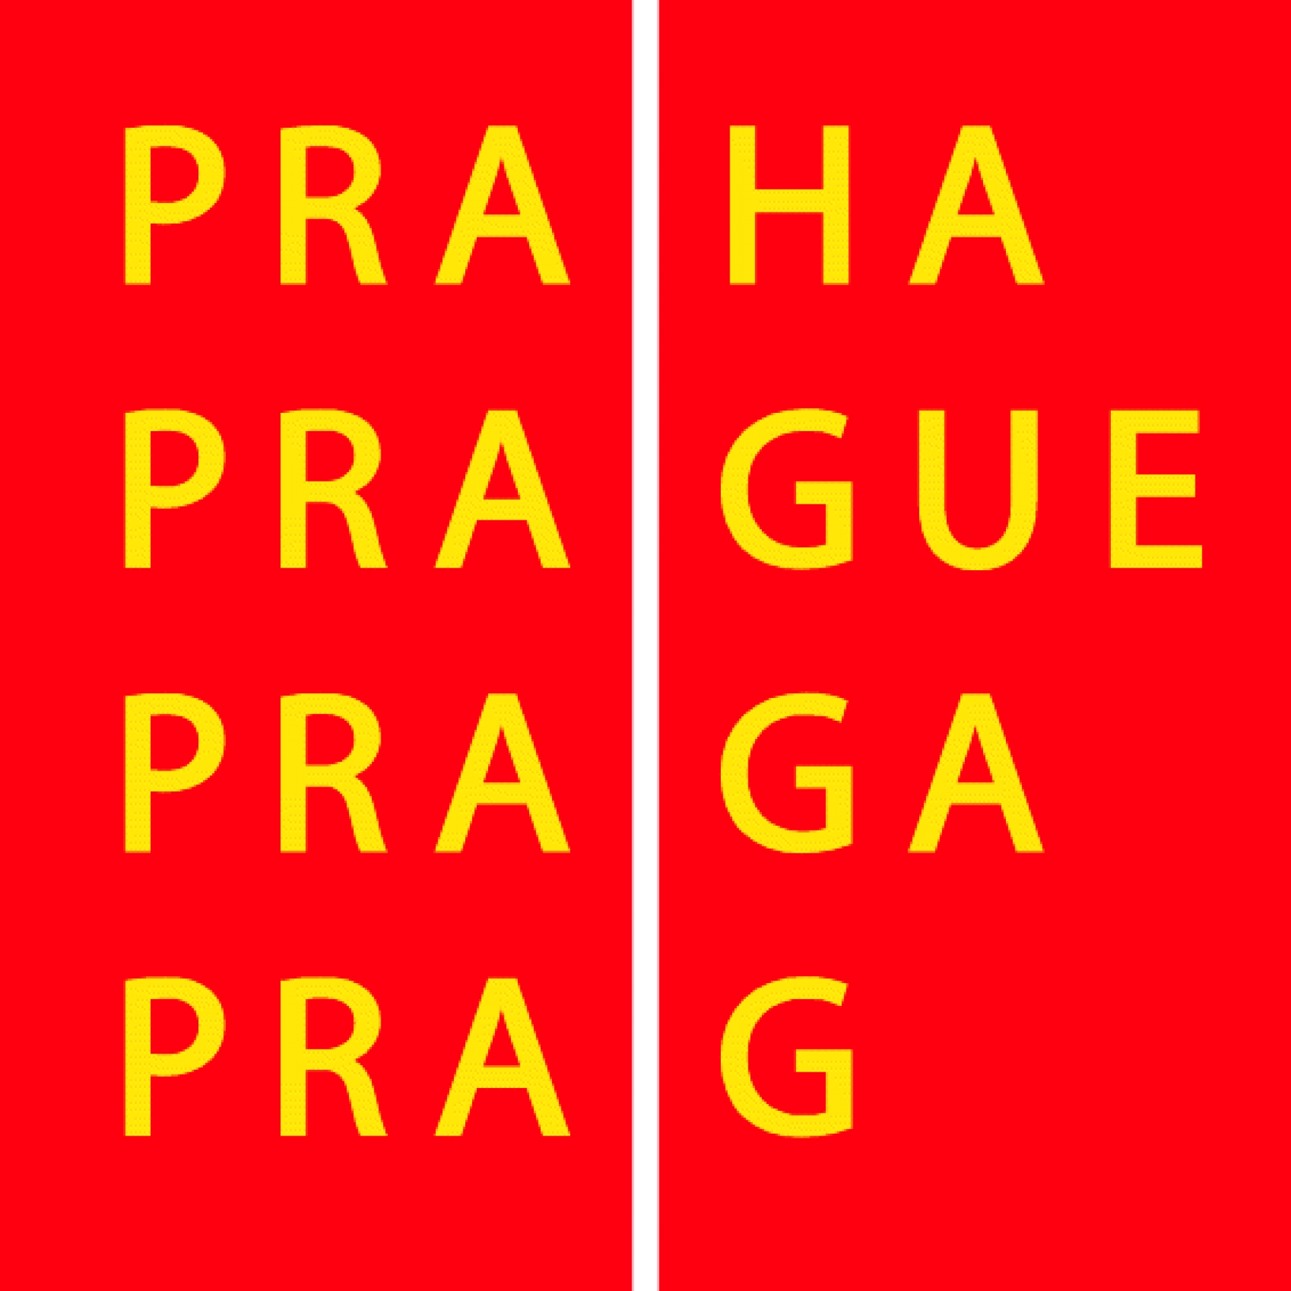

pRŮBĚŽNÁ ZPRÁVA
Grantový program hlavního města Prahy pro oblast adiktologických služeb
pro rok 2018

Základní instrukce pro předkladatele zprávy:
Průběžnou zprávu (PZ) zpracujte za období 01. 01. 2018 – 30. 06. 2018 a zašlete do 30. 9. 2018 elektronicky na adresu: jana.havlikova@praha.eu

Všechny informace a data uvedená v průběžné zprávě využívá oddělení prevence ZSP MHMP pro hodnocení projektů v rámci dotačních řízení, pro průběžnou a následnou obsahovou a finanční kontrolu realizace projektu včetně případných kontrol přímo v organizaci. Prosíme proto o pečlivé a pravdivé uvádění veškerých informací. Průběžnou zprávu nepředkládají příjemci dotace určené na konference, vzdělávání a certifikace (typ projektu IVHJ).

    - ÚDAJE O PROJEKTU
Název projektu/služby:
Číslo projektu (viz smlouva):
Kontaktní údaje (adresa, tel., email):
Internetová stránka projektu/služby:
Vedoucí projektu/služby:

Došlo ke změnám výše uvedených údajů ve srovnání s předloženým projektem? ANO – NE
Pokud „ANO“, kdy byla tato změna písemně ohlášena na oddělení prevence ZSP MHMP?

    - PŘÍJEMCE DOTACE
Název organizace:
Právní forma organizace:
Sídlo:
Telefon/fax:
Email:
Statutární zástupce:

Došlo ke změnám výše uvedených údajů ve srovnání s předloženým projektem? ANO - NE
Pokud „ANO“, kdy byla tato změna písemně ohlášena na oddělení prevence ZSP MHMP?

    - TYP POSKYTOVANÝCH SLUŽEB V RÁMCI PROJEKTU

Typ služby | Poskytována  (ANO/NE) | Certifikována (ANO/NE) | Datum ukončení platnosti certifikátu
Kontaktní a poradenské služby
Terénní programy
Ambulantní a lůžková léčba
Substituční léčba
Stacionární programy
Rezidenční péče v terapeutických komunitách
Ambulantní doléčovací programy (včetně chráněného bydlení a chráněných pracovních programů)
Služby pro uživatele drog ve výkonu trestu a ve vazbě |  | ××× | ×××
Detoxikace, detoxifikace

4. PERSONÁLNÍ A ORGANIZAČNÍ ZABEZPEČENÍ PROJEKTU

(uvádějte skutečný stav za sledované období a tabulky vyplňte dle poznámek/pokynů uvedených pod tabulkou)
PRACOVNÍCI PROJEKTU – PRACOVNÍ POMĚR
Pracovní pozice (vyberte z uvedených možností) |  | Vzdělání | Úvazek | Poznámky

Celkový počet osob:

Úvazky celkem:

PRACOVNÍCI PROJEKTU – DOHODY O PRACOVNÍ ČINNOSTI

Pracovní pozice² |  | Vzdělání³ | Úvazek⁴ | Poznámky

Celkový počet osob:

Úvazky celkem:

PRACOVNÍCI PROJEKTU – DOHODY O PROVEDENÍ PRÁCE

Pracovní pozice² |  | Vzdělání³ | Počet hodin | Poznámky

Celkový počet osob:

Celkový počet hodin:

4.1. Uveďte změny (vzhledem k žádosti) v personálním obsazení za sledované období

oBSAH A PRůBĚH PROJEKTU
  - Aktivity realizované v rámci projektu a jejich obsah, vývoj a změny oproti předložené žádosti (stručný přehled realizovaných aktivit, změny v obsahu a rozsahu projektu)
  - Vývoj a případné změny cílové populace resp. zhodnocení vývoje klientely

HODNOCENÍ A VÝSLEDKY
  - Kritické zhodnocení úspěšnosti projektu

  - Popis spolupráce se zařízeními v síti péče o uživatele drog
(z hlediska dostupnosti a propojenosti sítě; např. s kým spolupracujete, kam referujete, kdo referuje k vám, co v síti postrádáte atp.)

  - Zhodnocení vývoje klientely, počtu klientů a výkonů
(popište zejména nárůst či pokles klientů a výkonů a jejich strukturu ve srovnání s totožným obdobím minulého roku; popište jakékoliv skutečnosti (lokální a jiná kontextová specifika).

- POZNÁMKY A KOMENTÁŘE
(zde můžete uvést další doplňující relevantní a důležité údaje o projektu)

- DOPLŇUJÍCÍ INFORMACE
(Pokud máte k dispozici další relevantní údaje o realizaci projektu, uveďte formou tabulek, grafů, případně textu.)

- Datum a jméno osoby odpovědné za vypracování PZ:

Jméno:
Příjmení:
Funkce:
Datum zpracování PZ:

Nehodící se škrtněte.
Pracovní pozice: ředitel/ka, odborný/á ředitel/ka, vedoucí projektu (služby), administrativní pracovník/ce, účetní, ekonom/ka, právník/čka, uklízeč/ka, terénní pracovník/ce, kontaktní pracovník/ce, sociální pracovník/ce, pracovník/ce v sociálních službách, terapeut/ka, lékař/ka, lektor/ka, psycholog/žka, zdravotní sestra/bratr, supervizor/ka. Pokud nedokážete přiřadit pracovníka/ci do pracovní pozice dle nabídky, můžete zvolit „jiné“ a následně specifikovat v poznámce.
ZŠ, SŠ,VOŠ, VŠ - Bc., VŠ – Mgr., Ing.
Každý pracovník v projektu = jeden řádek v tabulce. Pokud je ale pracovník úvazkově rozdělen, např. 0,3 úvazku vedouci projektu a 0,7 úvazku sociální pracovník, potom tohoto pracovníka rozepišete do dvou řádků.

